Жуковский Павел Сергеевич, 4 курс, 12 группа

Лабораторное занятие №9

Пароль от архива: **041**

Постановка задачи:

«ПОЛУЧИТЬ ПРОГРАММУ, КОТОРАЯ ИЗМЕНЯЕТ САМА СЕБЯ» (только внимательно прочитайте условие, вспомните, что такое ПРОГРАММА!!! и что означает «изменяет». Можно письменно по электронной почте в течение занятия задать вопросы по задаче)».

Алгоритм решения:

На основе исходного текста, предложенного в конце сегодняшней лекции, я сконструировал следующий исходный текст (в лекции был представлен лишь сам исходный текст, однако меня просят ПОЛУЧИТЬ ПРОГРАММУ):

.MODEL TINY

.DATA

WARNING db "This program changed itself$"

.CODE

.STARTUP

ORG 100H

mov ax, 00h

mov [cs:0113h], ax

XOR AX,AX

INT 16H

SUB AL,'0'

MUL AL

CMP AL,16

JG PRINT_RESULT

MUL AL

PRINT_RESULT:

MOV BX,2660

PRINT_SYMBOL:

DIV BL

ADD AL,'0'

INT 29H

MOV AL,AH

MUL BH

CMP AL,0

JNE PRINT_SYMBOL

MOV AH,4CH

INT 21H

END

Я дал ему имя **SELFCHNG.ASM**, что расшифровывается как «self changing» или «само изменяющийся».

В лекции сказано, что эта программа меняет себя таким образом, что всегда на экран выводится квадрат числа при любых значениях цифр.

Для того, чтобы изменить саму себя, нужно обратиться к памяти по адресу и указать в исходном тексте следующие две команды, которые изменяют шестнадцатеричное представление второй команды MUL на нулевое для того, чтобы во время выполнения мы не получали четвёртую степень. Таким образом, при любом значении цифры мы будем получать на выходе квадрат этой цифры.

Когда исходный текст был готов, я собрал сначала объектный модуль (SELFCHNG.OBJ), затем исполнимый модуль (SELFCHNG.COM):

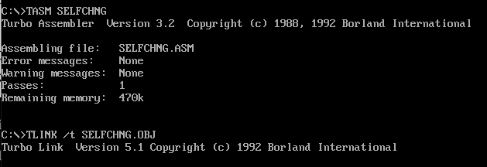

В лекции был сделан намёк, что исполнимый модуль должен быть с расширением .COM, поэтому я указал команду TLINK /t SELFCHNG.OBJ для получения исполнимого модуля.

После этого я загрузил исполнимый модуль в оперативную память компьютера и протестировал программу на разных цифрах от 0 до 9:

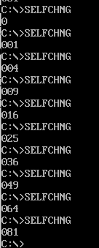

Мы можем наблюдать, что программа действительно выводит квадрат введённы чисел, что говорит о том, что программа действительно смогла успешно изменить саму себя во время выполнения.

В письме я постараюсь прикрепить архив, который будет включать в себя весь этот отчёт, исполняемый модуль и исходный текст.

Пароль от архива: **041** (на всякий случай, укажу пароль на самом верху этого отчёта тоже)